Buenas tardes de China, Maunel,
Estoy seguro que usted es familiar con la maquinaria industrial. Sabemos que trabaja en este area, los precios se diferencian por la diferente calidad y diferentes servicios de post-venta. Sabemos bien el mercado, con base en la calidad y el servicio de nuestros productos, podemos garantizar que nuesro precio es más competitivo. En el siguiente está los detalles. Espero que le sea útil para hacer la decisión.

1. Fácil de operar: todos procesos de fabricación de hielo, incluyendo suministro de agua, congelado de hielo y descarga de hielo todos son automáticos. Sólo necesita operar la máquina via la pantalla táctil, que puede ver las condiciones de funcionamiento, o establecer los parámetros por sí mismo. Favor haga download el manual de operación de pantalla táctil en el anexo, y puede saber que es muy inteligente y práctico.
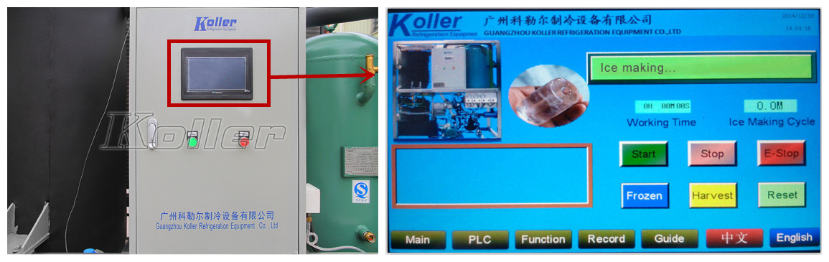

2. Hielo de alta calidad: mi amigo, es difícil de producir hielo de alta calidad por causa de su diseño especial. El tubo de hielo se convierte en fragmentos con facilidad y el agujero de cilindro central es muy grande. Sobre nuestra máquina de tubos de hielo, puede hacer hielo espeso, transparente y completo. Y el diámetro de tubo de hielo puede ser ajustado de acuerdo con sus demandas.
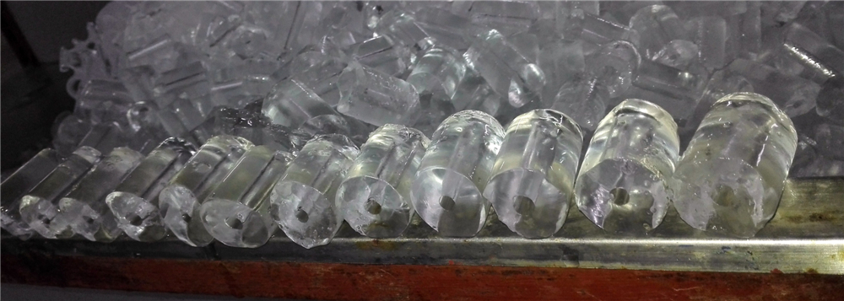

3. Programa de protección: sobre la máquina de tubos de hielo tradicional, es controlada por relé. Cuanto a nuestra máquina, es controlada por programa del controlador PLC de Siemens. Esto significa que la máquina puede trabajar más estable y eficiente. Si tiene algún problema de la máquina, el programa de protección va a iniciar por sí mismo y parar la máquina, mostrando los problemas (alta/baja presión) en la pantalla táctil, es más seguro.

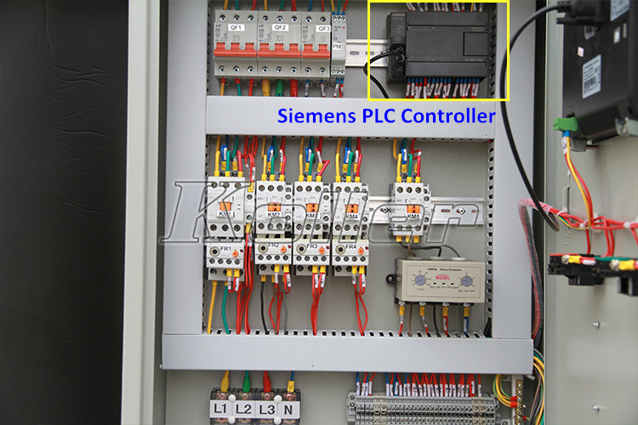

4. Componentes excelentes
Para los componentes más importantes, adoptamos la marca Bitzer de Alemania, una de las mejores marcas del compresor.
Para el evaporador, usamos el material mejor de acero inoxidable SUS304, también es sanitario. La vida útil es más de 10 años. Parece que su cliente tiene problemas con el evaporador, puede preguntarle el material a usar y hacer una comparación con nuestro evaporador.
Controlador PLC de Siemens de Alemania, válvulas de Danfoss de Dinamarca, etc.
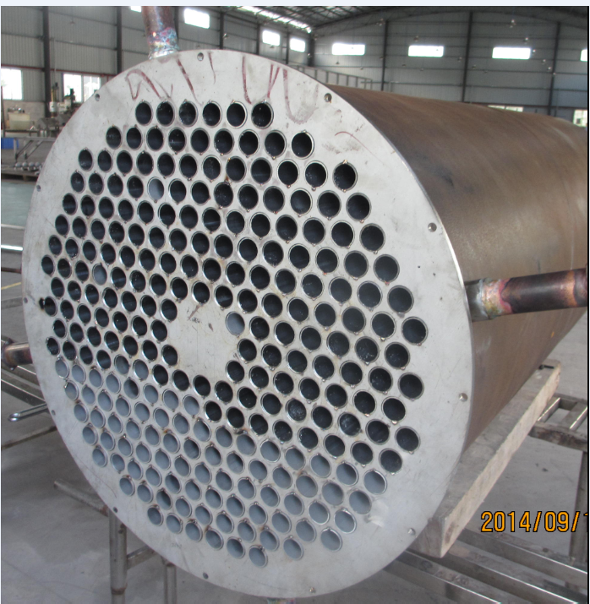

5. Servicio de post-venta: por qué el servicio de post-venta es tan importante para la maquinaria industrial? Porque el producto es bastante complejo y una vez que se rompe, será difícil para el usuario para repararlo. Y a veces necesita reemplazar los componentes. Va a usar la máquina por muchos años y es inevitable que se rompe por unos días. Sabemos definitivamente la importancia del servicio post-venta y estamos tratando de ofrecer el mejor servicio para nuestros clientes.
-- Prueba: todas máquinas de Koller serán probadas por 72 horas antes del envío. Tenemos que asegurar que los clientes reciben máquinas con mejor rendimiento.
-- Garantía: todas máquinas de hielo de Koller tiene 12 meses de garantía sin cargo. Si tiene algún error con la máquina, puede enviarnos las imágenes o videos sobre las fallos, vamos a enviarle mails con soluciones para resolver los problemas en 24 horas.
-- Instalación: después de hacer el pedido, vamos a enviarle el manual de operación y videos de instalación con la máquina. Después de recibir la máquina, podemos hacer el video call para guiarle la instalación. O podemos enviar ingeniero a su país. (El manual de operación está disponible en Español)
Mi amigo, sinceramente esperamos tener un negocio win-win con usted. He tratado mi mejor para ofrecerle las informaciones útiles. Si es solamente el problema del precio, claro, todavía tiene espacio para la negociación. Pero necesitamos saber su precio objetivo, así que puedo pedir a mi jefe un descuento.
Espero sus comentarios. Tenga un buen día!
My friend, sincerely hope we can reach the win-win business with you. I am trying my best to offer any useful information. If it just the matter of price, of course there are still room for compromise. But we need to know your bottom price and I will apply to my boss for a discount.

